# 创建剪切蒙板

释疑：将上层图层内容放置到下层图层内。并且可以以下层边缘为基准进行蒙板

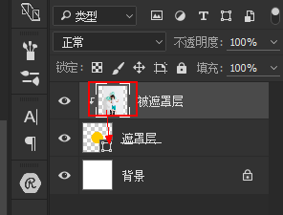

快捷键：CTRL+ALT+G

其他方法：按ALT键，将鼠标悬停到两层之间点击即可

# 橡皮擦

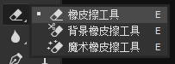

快捷键：E

笔触大小：左右括号控制大小

功能：用来对当前图层内的像素进行永久擦除，一旦保存关闭后将不可恢复

## 橡皮擦工具

该工具可以用生硬或模糊的形式擦除当前图层像素（直接对当前图层背景擦除时显示的是背景色）



## 背景橡皮擦

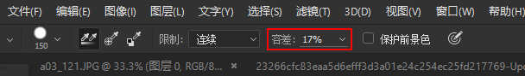

该工具可以直接对背景图层进行擦除，且擦除后结果是透明的。该工具笔触中心有一个“十字线”该十字线一定要点击背景部分进行擦除。而且该工具对背景单一的图像特别擅长。根据需要调整容差范围才能够发挥该工具的特点

## 魔术橡皮擦

该工具可以直接将图层上单一的颜色进行快速擦除，根据需要调整容差范围。

# 模糊工具组

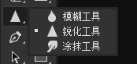

## 模糊工具

使用该工具可以对图像局部进行模糊化处理，根据需要可以调整强度

## 锐化工具

使用该工具可以对图像局部进行清晰化处理，根据需要可以调整强度

## 涂抹工具

使用该工具可以对图像中局部进行变形处理。

# 加深减淡工具组

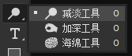

## 减淡工具

对图像中局部的像素进行颜色变淡操作

## 加深工具

对图像中局部像素进行颜色加深操作

## 海绵工具

该工具是可以对图像中局部进行加色或减色处理。

# 图层蒙板（无损操作）

## 作用：

用来控制图层的像素显示与隐藏（多用于图像合成）

## 添加蒙板的方法

选择图层点击图层面板下方的“”工具  
注意：**正常点击添加蒙板时默认为白色蒙板，当前图层不受影响；**按ALT键点击蒙板时为“黑色蒙板”当前图层自动隐藏全部。

## 蒙板上颜色的表示的含义

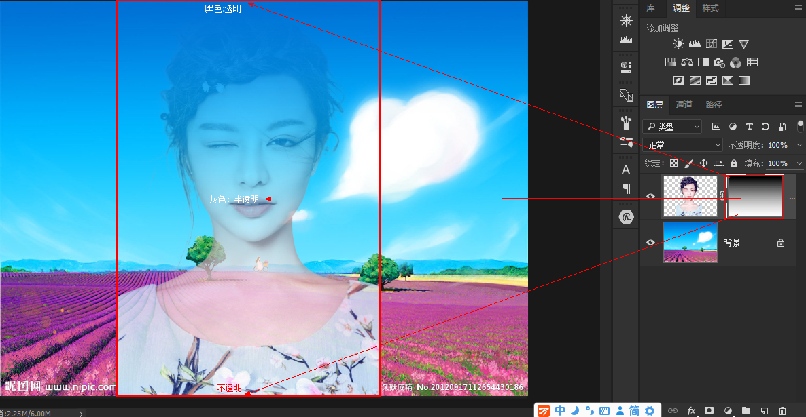

黑色：表示隐藏

白色：表示显示（恢复）

灰色：表示半透明

## 蒙板添加颜色的方法

1.添加单色（黑、白、灰）

2.填充渐变（黑、白、灰）

**3.使用画笔工具进行涂抹（黑、白、灰）**

注意：以上操作仅限于对蒙板块进行操作。

## 蒙板使用，容易出现的问题

1. 涂抹颜色时，出现黑色或其他颜色，注意检查是否选择了蒙板区。
2. 蒙板需要使用画笔，而不是橡皮擦或其他工具
3. 背景层添加蒙板后会转换为普通图层

# 蒙板的其他操作

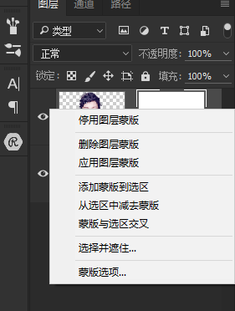d

1. 按ALT键预览蒙板效果
2. 按SHIFT键点击蒙板暂时停用蒙板
3. 在蒙板上右击进行应用蒙板（慎用）
4. 在蒙板上右击删除蒙板